课程编号：A073003 北京理工大学2013-2014学年第一学期
线性代数B试题 B卷
班级 ________学号 _________姓名 __________成绩 ___________

题  号 | 一 | 二 | 三 | 四 | 五 | 六 | 七 | 八 | 九 | 十 | 总分
得
分
签
名

一、（10分）已知4阶方阵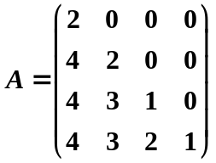，计算行列式 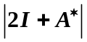，其中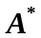是A的伴随矩。

二、（10分）已知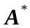是矩阵的伴随矩阵，且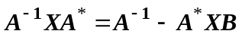，其中
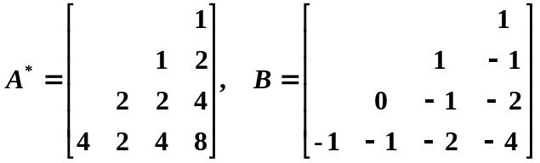
求。

三、（10分）设有线性方程组
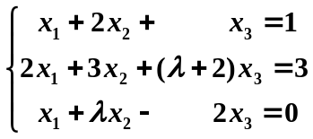
问：取何值时，此方程组（1）有唯一解；（2）无解；（3）有无穷解？并在有无穷多解时求通解。
四、（10分）利用初等行变换求矩阵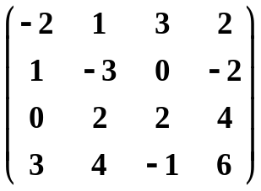列向量组的秩和一个极大无关组，并将其余列向量用极大无关组表示出来。

五、（10分）已知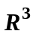的两个基: ，
。
- 求基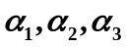到基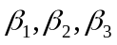的过渡矩阵;
- 求所有关于这两组基有相同坐标的向量。

六、（10分）已知，把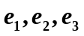化为欧氏空间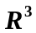的标准正交基。

七、（10分）设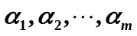是欧氏空间V的一个正交向量组，则线性无关。

八、（10分）已知矩阵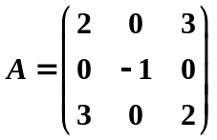，求可逆矩阵P，使得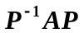是对角矩阵。

九、（10分）已知三阶矩阵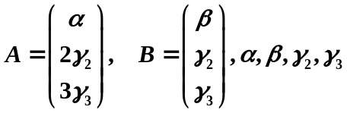是三维行向量，且已知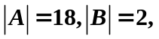求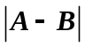。

十、（10分）设为3阶实对称矩阵，其特征值为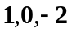，矩阵的属于特征值和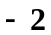的特征向量分别是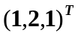和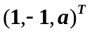。
- 求的值;
- 求方程组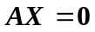的通解。

